数字频率计（2015F）
摘要：本设计实现的是数字频率计装置，能够测量正弦波的频率、方波的时间间隔以及占空比。系统采用STM32H743为主控芯片，包括比较器模块、电源模块、显示模块组成，通过触控串口屏切换工作模式为频率测量模式、相位差测量模式和占空比测量模式。采用TVL3501比较器模块对输入的方波和正弦波进行过零比较的整形，得到合适的方波，使用STM32定时器ETR以及输入捕获来计算频率、相位差和占空比。最终的结果在串口屏显示，实现人机交互。
关键词：输入捕获；ETR；高速比较器
- 系统方案
- 比较与选择
  - 测频方案
方案一：直接测量法。针对方波和正弦波采用输入比较的方法，设定某值作为信号参考点，两次由低到高经过参考点时认为是一个周期。
方案二：测频测周法。将信号整形为同周期方波，并通过STM32开发板定时器的ETR、输入捕获等功能对信号将进行测频。
方案选择：方案一测量思路更直接，但对于高频信号其对于单片机的速率要求过高。且噪声相较于小信号可能过大，会导致数据不准。方案二需额外增加整形部分，但ETR对高频处理更为稳定，且比较器对噪声不敏感，受噪声影响小。故选择方案二。
  - 测相位差方案
脉冲测量法。方波的上升沿的时间间隔为所求时长。两路信号上升沿作为捕获点获取定时器捕获值，计算差值并换算为时间即为所求。
  - 测占空比方案
脉冲测量法。将方波的上升沿与下降沿同时作为捕获点，获取定时器捕获值，可分别获得高低电平的持续时间，经过计算可得结果。
- 方案描述
  - 系统框图
频率计系统框图如图1所示，系统主控采用STM32H743单片机，通过串口屏实现人机交互，待测信源与测量装置相连。串口屏根据按键类型控制单片机工作模式。测量频率时，信源与过零比较电路一路输入相连，由单片机自动选择测频测周方式测量信号频率。测量占空比时，信源与过零比较电路一路输入相连，由单片机通过输入捕获测量高低电平的持续时间计算占空比。测量相位差时，两信源通过过零比较电路的双路输入，通过单片机输入捕获功能计算两路信号上升沿差值并换算为时间得到相位差的值。
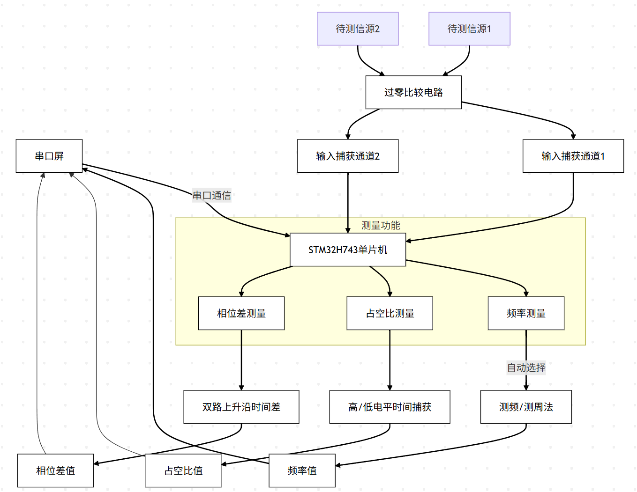
图1 系统框图
- 理论分析与计算
- 频率测量原理
由于题目要求待测的带宽较大，针对高频和低频采用不同的测量方式，即高频测频，低频测周的方法。对于高频而言，使用定时器ETR模式，可记录输入信号的上升沿。给定固定的时间间隔，该时间间隔内，得到ETR定时器的计数值增量，再根据定时器的频率，可以得到，输入信号的频率；对于低频而言，ETR在转换时间的要求内只能记少量的值，导致其精度有限。此时，应使用低频测周法。在信号一个周期内，记录定时器值的增量，即可得知一个周期的时间长度。再利用频率与周期的倒数关系计算出频率。
- 相位差测量原理
总体上使用脉冲测量法。使用定时器输入捕获模式测量经过比较器整形后的两个方波的相位差。将方波的上升沿与下降沿同时作为捕获点，获取定时器捕获值，可分别获得高低电平的持续时间，经过计算可得结果。打开一个定时器后，将两路信号输入给STM32H743的两路引脚，配置为定时器输入捕获，将两个捕获寄存的相减，即为时间间隔：
$$t_{间隔}=t_{捕获寄存器1}-t_{捕获寄存器2}$$
- 占空比测量原理
测量占空比同样可使用定时器输入捕获模式。信号上升沿到来时，记录定时器捕获的值；下一个下降沿到来时，再次记录定时器捕获的值；再次到来上升沿时，记录第三次捕获的值。第二次与第一次捕获值之差为高电平时间，第三次与第二次捕获值之差为低电平时间。由此可求得信号占空比。
- 电路与程序设计
- 比较器电路设计
TVL3501比较器电路设计图如图2所示:
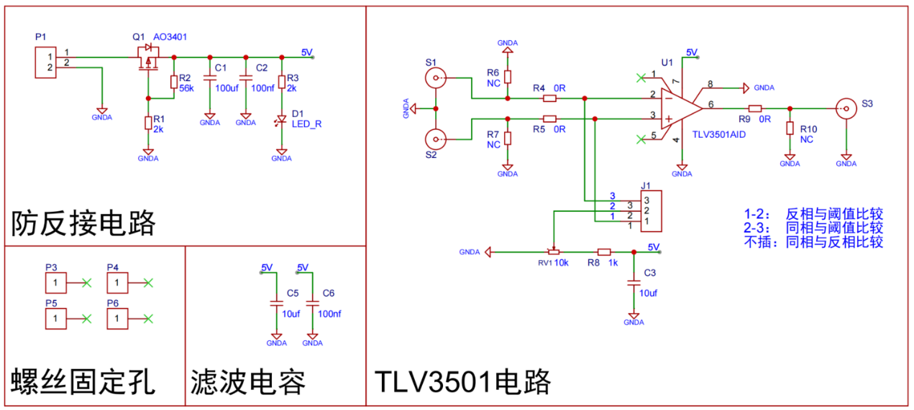
图2 比较器电路原理图
在数字频率计的比较器电路设计中，TVL3501高速比较器作为核心器件承担着信号整形的关键功能。
该电路采用±5V双电源供电设计，输入信号通过100Ω限流电阻接入比较器同相输入端，反相端接地构成过零比较结构，输出端通过1kΩ上拉电阻连接至3.3V逻辑电平以满足STM32的GPIO输入要求。为抑制高频干扰，在电源引脚就近布置0.1μF去耦电容，信号输入端并联15pF高频补偿电容以优化方波上升沿质量。当正弦波或失真波形输入时，比较器通过迟滞特性（通过10kΩ正反馈电阻设置约20mV的回差电压）有效消除噪声引起的误触发，将不规则输入信号转化为边沿陡峭的方波信号，其输出上升时间典型值达5ns，能够可靠处理25MHz的高频信号。
输出级采用BAV99二极管钳位保护电路，防止过压损坏后续MCU端口，同时通过74LVC14施密特触发器进一步整形，确保送入STM32定时器ETR和输入捕获通道的方波信号具有规整的50%占空比和亚纳秒级抖动特性，为精确的频率测量、相位差检测和占空比分析提供理想的时域信号基础。该设计特别考虑了小信号处理能力，实测表明可稳定处理10mVpp的微弱正弦波信号，其自动增益控制特性使系统在1Hz至25MHz的宽频范围内均能保持稳定的信号转换性能。
- 软件程序设计
程序设计流程图如图所示:
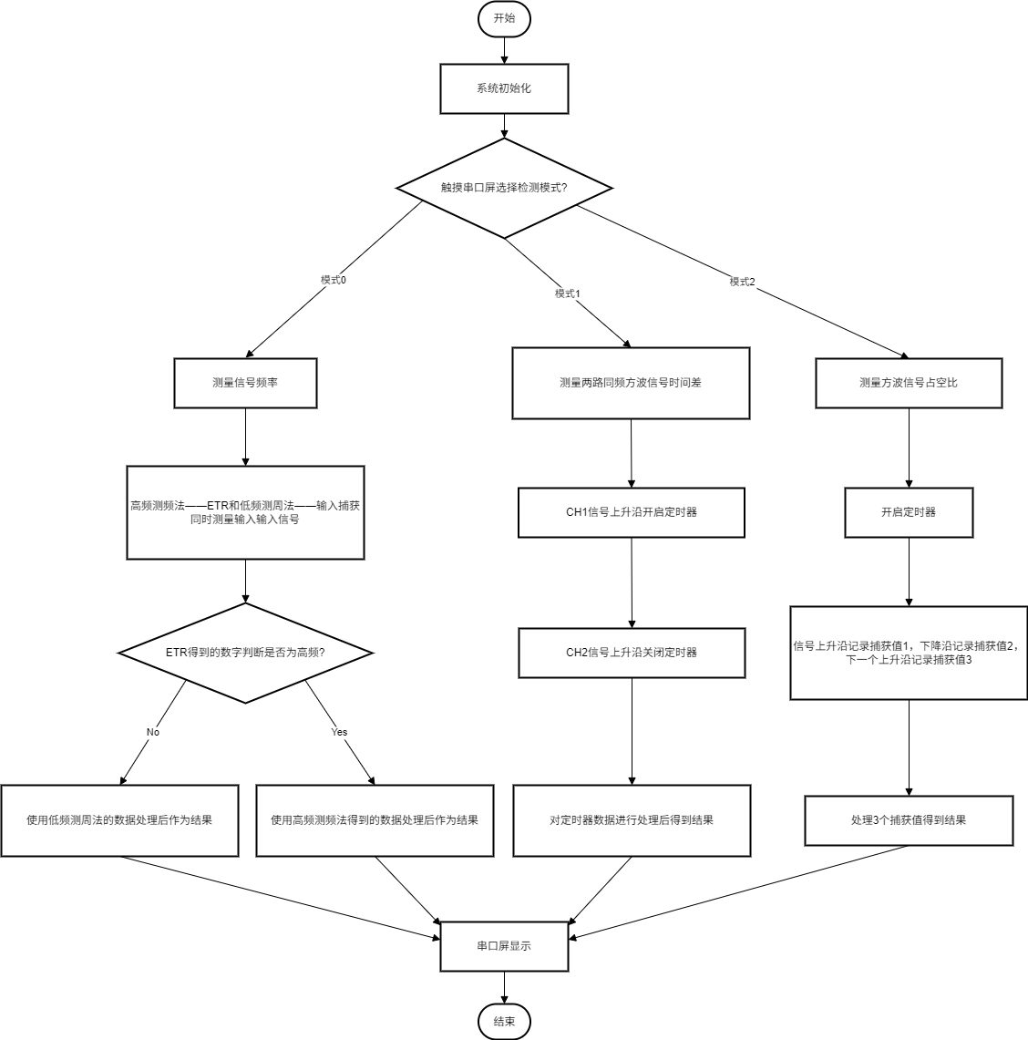
图3 程序设计流程图
程序初始化后，串口屏停留在主界面。在选择一种模式之后，会进入相应的分支内。
在测量频率时，会对输入信号同时进行ETR计数及输入捕获测量，即高频测频法及低频测周法同时进行。其中高频测频法ETR计数即记录一段固定时间内输入信号上升沿个数，低频测周法即记录一个周期中时钟脉冲信号个数。根据ETR计数的大小判断频率大小，并据此选择对应的测频方法，对数据进行计算后得到频率并输出。
在测量两路同频方波信号的时间差时，通过输入捕获模式捕获两路信号的上升沿分别作为定时器的开始与停止信号。停止信号到来时，读取两次捕获到的数值差经过计算后得到时间差并输出。
在测量信号占空比时，开启定时器的输入捕获模式捕获方波信号的上升沿和下降沿，差值则为方波信号的高电平或低电平持续的时间。经过计算后可以得到方波信号的占空比。
每次计算结束后，会立即将结果更新在串口屏上。串口屏可在不同模式的对应窗口之间切换。
- 测试方案与测试结果
- 测试环境
信号发生器： RIGOL DP832型任意波形发生器
- 测试方案
  - 频率的测量测试
使用信号发生器，生成频率范围 1-25MHz（实验室信号发生器最高25MHz）的正弦波、方波、占空比可调脉冲波信号，依次输入频率计进行测量，由串口屏显示测量结果。
  - 时间间隔的测量测试
输入不同占空比（如 20%、50%、80%）的脉冲信号，测试频率计占空比测量功能的准确性。
  - 占空比的测量测试
输入频率、幅度相同，有一定初始相差的信号，验证频率计测量结果与信号发生器设定相差是否一致。
- 测试结果与数据
  - 正弦波频率的测量
表1 正弦波频率测试表
序号 | 正弦频率/Hz | 有效值  /V | 实测值  /Hz | 是否在2s内完成 | 误差/%
1 | 1 | 1 | 1 | 是 | 0
2 | 1 | 50m | 1 | 是 | 0
3 | 10M | 1 | 10M | 是 | 0
4 | 10M | 50m | 10M | 是 | 0
5 | 1K | 200m | 1K | 是 | 0
6 | 10M | 200m | 10M | 是 | 0
7 | 25M | 10m | 25M | 是 | 0
8 | 25M | 500m | 25M | 是 | 0
9 | 1 | 10m | 43 | 是 | 4200
10 | 10M | 10m | 10M | 是 | 0

  - 方波相位差的测量
表2 方波相位差测试表
序号 | 方波频率/Hz | 峰峰值/V | 相位差/s | 实测值/s | 误差/%
1 | 100 | 1 | 0.9m | 0.9m | 0
2 | 1M | 50 | 0.1u | 无显示 | -
3 | 1K | 100 | 0.3m | 0.267m | 11

  - 方波占空比的测量
表3 方波相位差测试表
序号 | 方波频率/Hz | 峰峰值/V | 占空比/% | 实测值/% | 误差/%
1 | 1 | 1 | 40 | 40 | 0
2 | 5M | 50 | 10 | 13.3 | 33
3 | 1K | 100 | 90 | 89.99 | 0.01
4 | 5M | 1 | 50 | 61.1 | 22.2

- 测试结果分析
  - 频率测量分析
在大多数测试场景下，频率计表现出良好的测量性能。正弦波测试中，1Hz - 25MHz 范围内，除 1Hz、10mV 信号出现实测值 43Hz 的异常外，其余频率点实测值与设定值一致。该异常可能是由于低幅度信号（10mV）在低频段受噪声干扰或单片机采样精度不足导致。
  - 占空比测量分析
低频段（1Hz、1KHz）测量误差较小（如 1KHz、90% 占空比实测 89.99%），但高频段（5MHz）误差显著（10% 占空比实测 13.3%，50% 占空比实测 61.1%），可能是高频脉冲信号的上升 / 下降沿时间影响测量电路的响应速度，或定时器计数精度在高频下不足。
  - 相位差测量分析
100Hz 和 1KHz 信号测量结果与设定值吻合（0.9ms、0.267ms），但1MHz 信号无显示，推测是高频信号的相位差分辨率超出设备处理能力，或硬件电路在高频下的延迟效应导致无法准确捕捉相位差。
  - 动态范围测试分析
低幅度信号适应性：25MHz、10mV 信号实测值准确，表明频率计在高频低幅度场景下具备一定测量能力，但 1Hz、10mV 信号的异常说明低频低幅度信号抗干扰能力较弱，需强化前端放大电路（TLV3501过零比较器）的信噪比。
正常幅度信号稳定性：输入500mV的 25MHz 信号时，设备未出现损坏或异常显示，验证了硬件电路的幅度耐受能力
- 参考文献
- 罗杰,谢自美.电子线路-设计·实验·测试(第五版),2015,电子工业出版社。
- 康华光.电子技术基础(模拟部分)(第六版).2013,高等教育出版社。
- 大学生电子设计竞赛组委会.第十一届全国大学生电子设计竞赛获奖作品选编,北京理工大学出版社

